18 мая 2020 6 и русский язык
Тема: «Повторение. Разделы науки о языке»

1 Учебник: параграф 99 стр.142
2.Упр.594 стр.142
3. Познакомиться со слайдом. Если есть возможность, распечатать, перечертить, сфотографировать (пригодится при работе и сдаче экзаменов)
4. Срок сдачи - 19 мая 2020. Вторник

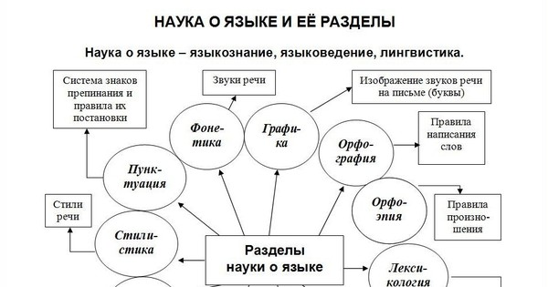

Или в таком варианте
